Понедельник 13.04.2020 |  | Тема | Классная работа | Домашняя работа | Контроль
1 | Математика | Умножение на число 1000 | В тетради записать число, классная работа.  Открыть учебник 2 часть, страница 81-82  № 231  1) Прочитать задание.  2) Заменяя суммой произведения, обращаем внимание на какое число умножали (столько раз складывать и будем).  Например: 1 тыс. ∙3 = 1 тыс. + 1 тыс. + 1 тыс. = 3 тыс.  № 232  По заданию 1, 2, 3 столбики.  № 233 1, 2, 3, 4 столбики.  1) Прочитать задание.  2) Переместительное свойство умножения. От перестановки множителей значение произведения не меняется.  Например: 3 ∙ 1000 = 1000 ∙ 3 = 3000.  № 236  Если данное число больше в 1000 раз, значит его нужно умножить на 1000. Результатом этого действия и будет ответ на вопрос данного задания. | ТПО № 124, 125.  Решать в тетради в клетку. | Сдать и классную, и домашнюю работу 14.04.2020 до 15:00 (фото в личное сообщение в Viber, либо прислать на электронную почту alevar_ka@mail.ru
2 | Русский язык | Чередование звуков в суффиксах слов, видимое на письме. Е и О – беглые гласные звуки. | Записать число (Тринадцатое апреля), классная работа.  С красной строки записать предложение со словарным словом, вставляя пропущенные буквы.  …днажды в л…су мы увидели л…сицу.  Открыть учебник на странице131, повторить правило.  Открыть учебник на странице132.  Упражнение 149 по заданию, (смотри образец в упр. 147).  Упражнение 150 по заданию, слова, выделенные цветом записать, разобрать по составу (найти и выделить корень, окончание, основу слова, если есть, приставку и суффикс)+ (смотри образец в упр. 147). | Учебник упражнение 152.  Выполнять в тетради в линейку, где делали классную работу. | Сдать и классную, и домашнюю работу 14.04.2020 до15:00 (фото в личное сообщение в Viber, либо прислать на электронную почту alevar_ka@mail.ru
3 | Литературное чтение | М. Яснова «Гусеница-Бабочке». Поход в музейный дом С. Жуковский «Плотина» | Учебник страница 110-114, прочитать стихотворение, ответить на вопросы к нему. В «Музейном доме» рассмотреть пейзаж С. Жуковского «Плотина». | Учебник стр. 110 наизусть, стр. 113 письменно ответить на вопросы к картине С. Жуковского. | Сдать ответы на вопросы 15.04.2020 до15:00 (фото в личное сообщение в Viber, либо прислать на электронную почту alevar_ka@mail.ru
4 | Технология | Основы работы за компьютером. Знакомство с приёмами работы с винчестером, ю-эс-би флэш (подключение, извлечение) | Прочитать на раздаточном материале текст. (Смотреть приложение ниже) | Сделать из картона, пластилина и т.д. любое устройство, подключаемое к компьютеру. | Сдать 13.04.2020 до  15:00 (фото в личное сообщение в Viber, либо прислать на электронную почту alevar_ka@mail.ru
5 | Музыка | В концертном зале.  Различные виды музыки: вокальная, сольная, оркестровая. | 1. Раздаточный материал.  Познакомиться с фотографиями композиторов. (Смотреть приложение ниже)  2. Прослушать композиции:  1) Фрагменты из сюиты «Пер Гюнт» Э. Грига https://www.youtube.com/watch?v=8kMDlxVXb_0  2) «Добрый день» Я. Дубравина.  https://www.youtube.com/watch?v=eGmYN5OBOhc  3) А. Шаповаленко, сл. Вратарева «Два веселых маляра».  https://www.youtube.com/watch?v=iSKfaLF1rLI | Выучить слова песни «Два веселых маляра». Нарисовать рисунок к песне. | Сдать 13.04.2020

Вторник 14.04.2020 |  | Тема | Классная работа | Домашняя работа | Контроль
1 | Математика | Квадратный километр и квадратный метр | В тетради записать число, классная работа.  Открыть учебник 2 часть, страница 83-84  № 240  1) Прочитать задание.  2) Записать выражение, с помощью которого можно найти площадь территории города.  S = 1000 кв. м ∙ 2 = …. кв. м  Ответ: площадь Санкт-Петербурга …. кв. м  № 241  1) Прочитать задание.  2) Начертить прямоугольник со сторонами 3 см и 2 см, представив мысленно, что 3 см и 2 см это 3 км и 2 км соответственно.  3) Разбей на квадраты данный прямоугольник.  4) Посчитай, сколько получилось таких квадратов.  5) Запиши ответ в квадратных километрах: S = …. кв. км  № 243  Записать: 1 сотка = 100 кв. м  По заданию.  Записать равенство: 1 кв. км = 1000000 кв. м | ТПО № 128. Решать в тетради в клетку. | Сдать и классную, и домашнюю работу 15.04.2020 до 15:00 (фото в личное сообщение в Viber, либо прислать на электронную почту alevar_ka@mail.ru
2 | Русский язык | Склонение прилагательных во множественном числе. | Записать число (Четырнадцатое апреля), классная работа.  Записать с красной строки с заглавной буквы новое словарное слово: герой. Подчеркнуть в нем букву, написание которой надо запомнить. Придумать с новым словарным словом предложение, записать его с красной строки.  Открыть учебник на странице134, рассмотреть таблицу «Склонение прилагательных во мн.ч.».  Ответить устно на вопросы на стр. 135, пользуясь таблицей на стр. 134.  Упражнение 155 по заданию.  Прочитать правило на стр. 135. | Учебник стр. 135 правило выучить.  ТПО № 80  Выполнять в тетради в линейку, где делали классную работу. | Сдать и классную, и домашнюю работу 15.04.2020 до15:00 (фото в личное сообщение в Viber, либо прислать на электронную почту alevar_ka@mail.ru
3 | Немецкий язык | Почта пришла | Стр.15 слова, стр.11-12 № 2 вставить пропущенные слова, прочитать и перевести. | Стр.15 слова выписать и учить, стр.11-12 № 2 письменно выполнить упражнение по-немецки в тетради для записей (не в словаре). | Сдать 17.04.2020
4 | Окружающий мир | Луг и человек | Учебник часть 2 страница 79 – 82  Прочитать. | Учебник стр. 79-82. Знать, как человек ухаживает за лугом и сохраняет его. Письменно ответить на 1, 4 на стр. 82. | Сдать к 17.04.2020 до 15:00 (фото в личное сообщение в Viber, либо прислать на электронную почту alevar_ka@mail.ru
5 | Физкультура |  | Инструктаж по технике безопасности на уроках в спортивном зале. Подвижные игры с мячом.  https://multiurok.ru/files/podvizhnye-igry-s-miachom-1.html | Учебник стр.128  Написать технику безопасности при работе с мячом. | Сдать к 17.04.2020

Среда 15.04.2020 |  | Тема | Классная работа | Домашняя работа | Контроль
1 | Математика | Квадратный миллиметр и квадратный сантиметр | В тетради записать число, классная работа.  Открыть учебник 2 часть, страница 85-86  № 246  1) Прочитать задание.  2) Для того, чтобы объяснить, почему используется такое название, можно взять линейку и измерить стороны одной маленькой клеточки.  3) Выполняем задание в ТПО на стр. 56 № 130.  4) записать в тетради равенство  100 кв. мм = 1 кв. см  № 247  По заданию, пользуясь равенством из № 246  № 248  По заданию, пользуясь равенством из № 246 | ТПО № 132.  Решать в тетради в клетку. | Сдать и классную, и домашнюю работу 16.04.2020 до 15:00 (фото в личное сообщение в Viber, либо прислать на электронную почту alevar_ka@mail.ru
2 | Русский язык | Окончания прилагательных во множественном числе И.п. и В.п. | Записать число (Пятнадцатое апреля), классная работа.  Открыть учебник на странице136.  Упражнение 156 по заданию, пользуемся таблицей на стр. 134.  Начальная форма прилагательного отвечает на вопрос «какой?»  Упражнение 157 по заданию, пользуясь стр. 134.  Антоним – это слова одной части речи, различные по звучанию и написанию, имеющие прямо противоположные значения. | Учебник стр. 137-138 упражнение 158. Выполнять в тетради в линейку, где делали классную работу. | Сдать и классную, и домашнюю работу 16.04.2020 до15:00 (фото в личное сообщение в Viber, либо прислать на электронную почту alevar_ka@mail.ru
3 | Литературное чтение | Знакомство с произведением Николай Гарин-Михайловский «Детство Тёмы». | Учебник страница 114 – 126 прочитать. | Учебник стр. 114 – 126 прочитать, письменно ответить на вопросы на стр. 117 | Сдать 16.04.2020  до15:00 (фото в личное сообщение в Viber, либо прислать на электронную почту alevar_ka@mail.ru
4 | Изобразительное искусство | Яблоки и яблоня. | Презентация https://infourok.ru/prezentaciya-po-izo-yabloki-i-yablonya-555422.html  Рисуем яблоко, используя инструкцию.  http://www.detskiy-sait.ru/risuem-yabloko/ |  | Сдать 15.04.2020

Четверг 16.04.2020 |  | Тема | Классная работа | Домашняя работа | Контроль
1 | Математика | Квадратный миллиметр и квадратный дециметр | В тетради записать число, классная работа.  Открыть учебник 2 часть, страница 87-88.  № 252  1) Прочитать задание.  2) Записать, что 1 кв. см = …. кв. мм  3) Записать, что 1 кв. мм ∙ ….. = 1 кв. см (смотри учебник на стр. 86)  4) Записать, что 1 кв. дм = ….. кв. см  5) Записать, что 1 кв. см ∙ ….= 1 кв. дм (смотри учебник на стр. 67)  6) 1 кв. дм=1 кв. см ∙ …=1 кв. мм ∙ … ∙ …=… кв. мм  7) Записать равенство в рамке.  8) Посчитать, используя равенство  10 кв. дм = ….. кв. мм  № 253  По заданию, используя равенство из № 252  № 254  По заданию, используя равенство из № 252 |  | Сдать классную работу 16.04.2020 до 15:00 (фото в личное сообщение в Viber, либо прислать на электронную почту alevar_ka@mail.ru
2 | Русский язык | Развитие речи с элементами культуры речи. Составляем рассказ по рисункам Бидструпа «Террорист». | Записать число (Шестнадцатое апреля), классная работа.  Открыть учебник 2 часть на странице116-118.  Прочитать задание, рассмотреть серию рисунков. Устно ответить на вопросы. Письменно составить план к истории, которую нарисовал Бидструп. | Учебник стр. 138-139 упр. 159. Выполнять в тетради в линейку, где делали классную работу. | Сдать и классную, и домашнюю работу 17.04.2020 до15:00 (фото в личное сообщение в Viber, либо прислать на электронную почту alevar_ka@mail.ru
3 | Немецкий язык | Почта пришла | Стр.14 № 5с читать, переводить стихотворение | Стр.15 повторить слова, стр.14 № 5с письменный перевод стихотворения в тетрадь для записей. | Сдать 17.04.2020
4 | Литературное чтение | Анализ произведения. Характеристика поступков героя. Николай Гарин-Михайловский «Детство Тёмы». | Учебник страница 114 – 126 прочитать, найти все поступки Тёмы. | Учебник стр. 114 – 126 прочитать, письменно дать краткую характеристику поступкам главного героя письменно ( что он сделал, зачем он это сделал, правильно ли поступил главный герой и почему? А также смотри вопрос на стр. 120, 125-126). | Сдать 17.04.2020 до15:00 (фото в личное сообщение в Viber, либо прислать на электронную почту alevar_ka@mail.ru
5 | Родная литература | «Мораль сей басни такова…» Басни И.А. Крылова. Практическая работа № 5 Создание мини-спектакля для первоклассниц. | Прочитать басни Крылова. (Смотреть приложение ниже) | Найти мораль в каждой басне. Записать её. | Сдать к 16.04.2020

Пятница 17.04.2020 |  | Тема | Классная работа | Домашняя работа | Контроль
1 | Русский язык | Окончания прилагательных во множественном числе в Р.п., В.п., П.п. | Записать число (Семнадцатое апреля), классная работа.  Записать с красной строки с заглавной буквы новое словарное слово: земляника. Подчеркнуть в нем букву, написание которой надо запомнить. Придумать с новым словарным словом предложение, записать его с красной строки.  Открыть учебник на странице139  Упражнение 160 по заданию, при указании рода и падежа у прилагательных смотрим стр. 103 учебника.  Упражнение 161 по заданию. |  | Сдать классную работу 17.04.2020 до15:00 (фото в личное сообщение в Viber, либо прислать на электронную почту alevar_ka@mail.ru
2 | Литературное чтение | Деление текста на части Николай Гарин-Михайловский «Детство Тёмы». | Учебник страница 114 – 126 прочитать, поделить текст на части. | Учебник страница 114 – 126 прочитать, поделить текст на части, письменно озаглавить каждую часть. | Сдать 20.04.2020
3 | Окружающий мир | Надо ли охранять болота | Учебник часть 2 страница 83-85. Прочитать. | Учебник стр. 83-85. Знать, как люди защищают и охраняют болота. Выучить правило на странице 85.  Страница 85. Письменно ответить на 1-3 вопросы в тетради. | Сдать 21.04.2020
4 | Физкультура |  | Подвижные игры на основе волейбола.  https://nsportal.ru/detskiy-sad/fizkultura/2015/09/09/obshcherazvivayushchie-uprazhneniya-s-predmetami | Составить комплекс ОРУ с мячом. | Сдать к 21.04.2020

Приложение к изобразительному искусству 15.04.2020
Пошаговое рисование яблока.
Карандаши, краски или фломастеры нам понадобятся следующих цветов: оранжевый, красный, зеленый, коричневый.
Последовательность:
1. Рисуем в нижней части листа неправильной формы овал, чуть расширяющийся сверху и с углублениями вверху и внизу.
2. Теперь вверху рисуем черешок яблока (это то, чем яблоко крепилось к ветке).
3. Рисуем сбоку от черешка листочек.
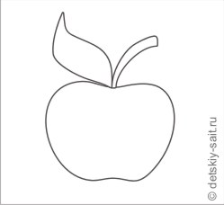
4. И внизу рисуем несколько маленьких «хвостиков».
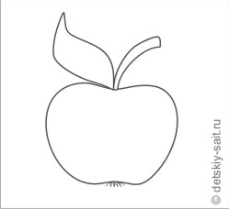
4. Раскрашиваем яблоко.
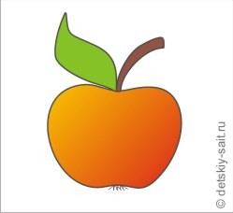
5. …и добавляем теней и бликов, чтобы яблочко выглядело более объемным и красивым.
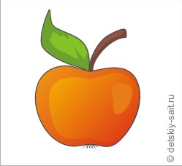

Приложение к музыке 13.04.2020
Сергей Прокофьев Иоганн Себастьян Бах Никколо Поганини
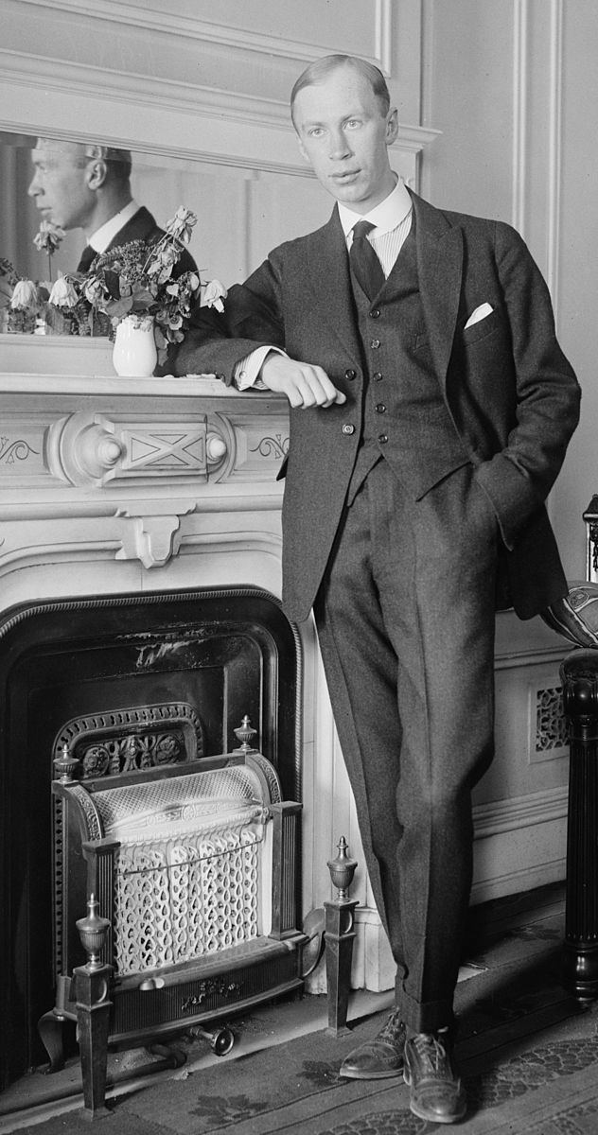 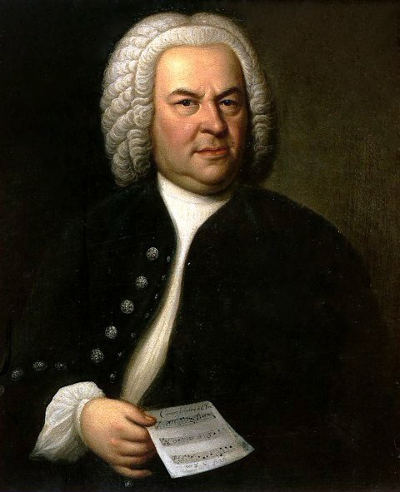 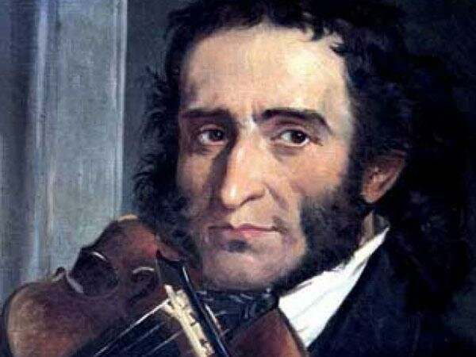
Пётр Ильич Чайковский
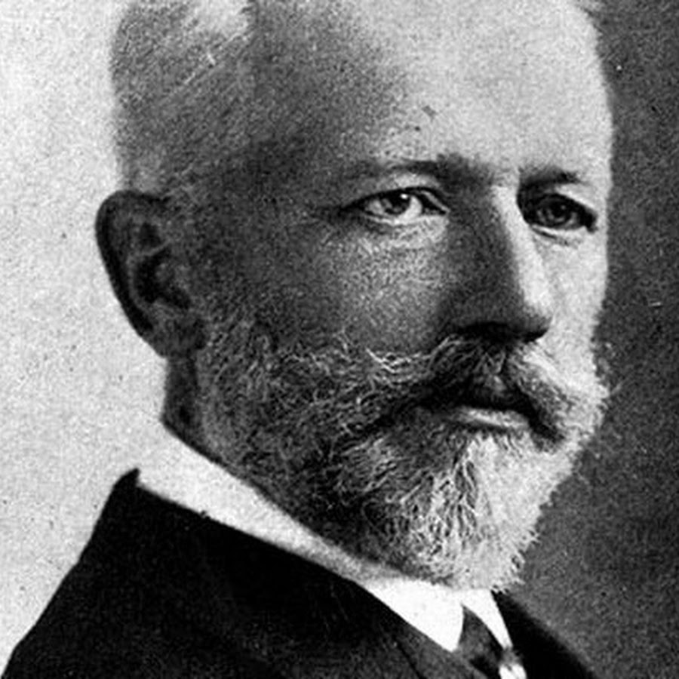

Два весёлых маляра
1 куплет:
Жили-были два веселых друга маляра,
Краску в ведрах разводили с самого утра
Колдовали, подбирали чудо-коллера,
И при этом напевали : "пару парура - 2 раза
Припев:
Пришла цветная песенка по разноцветной лесенке
Поют с утра два маляра " Пару парура "
Так поют с утра два веселых маляра
два веселых маляра!
2 куплет:
Кто-то хочет быть шофером, кто-то трубачом
Мы с Андрюшей Непременко в маляры пойдем
Мы раскрасим все квартиры в чудо колера,
И споем хорошим людям "пару-парура " - 2 раза
Припев.

Приложение к технологии 13.04.2020
Накопители на жестких магнитных дисках
В качестве накопителей на жестких магнитных дисках широкое распространение в ПК получили накопители типа «винчестер».
Термин винчестер возник из жаргонного названия первой модели жесткого диска емкостью 16 КВ (IBM, 1973 г.), имевшего 30 дорожек по 30 секторов, что случайно совпало с калибром 30/30 известного охотничьего ружья «Винчестер».
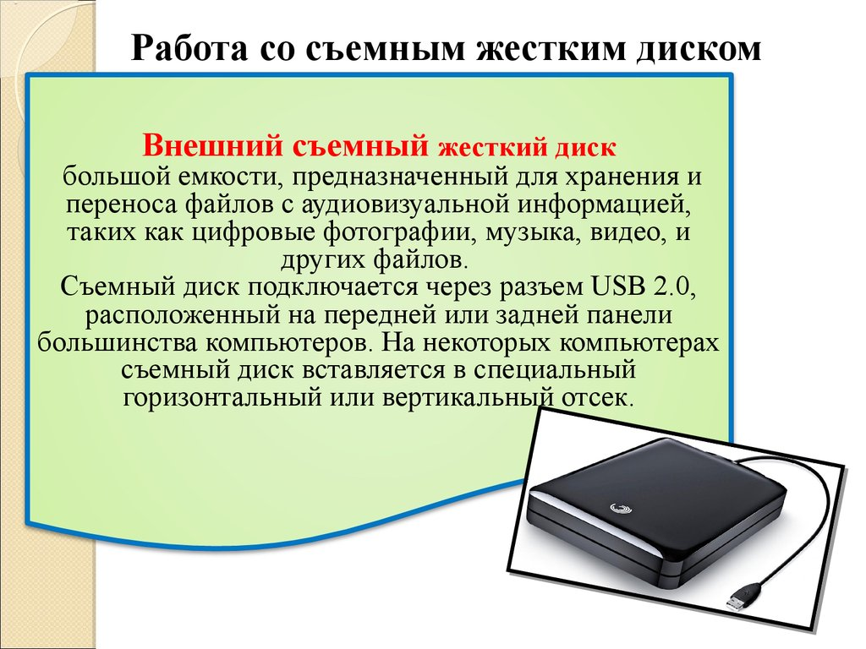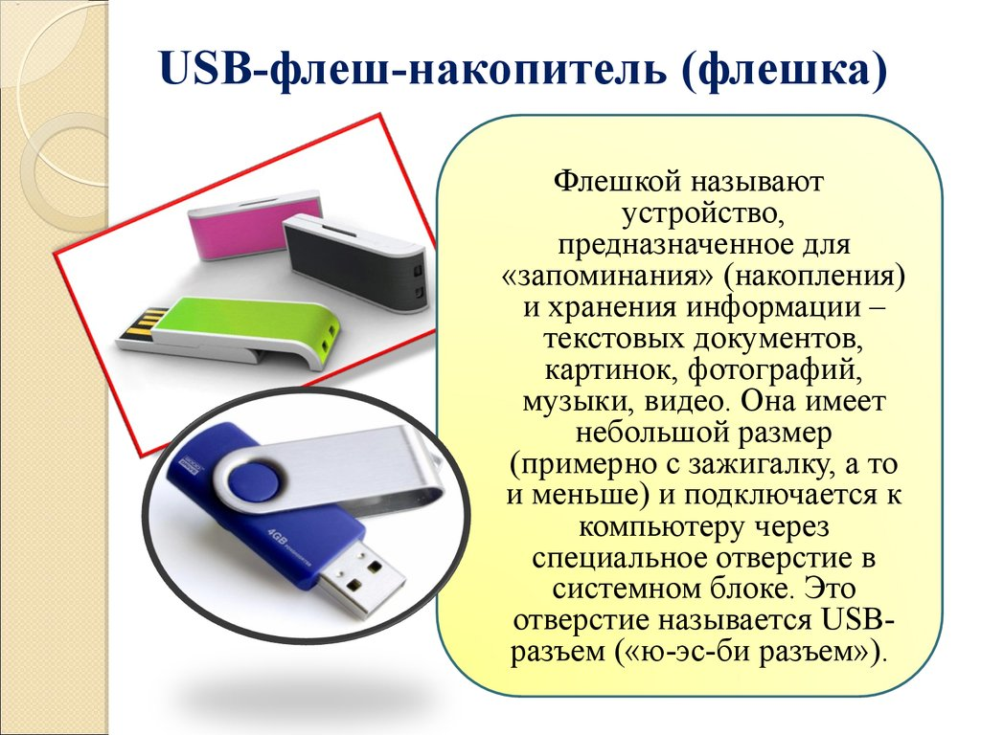

Приложение к родной литературе 16.04.2020

Иван Крылов — Зеркало и обезьяна (Басня):
Мартышка, в Зеркале увидя образ свой,
Тихохонько Медведя толк ногой:
«Смотри-ка»,- говорит,- «кум милый мой!
Что это там за рожа?
Какие у нее ужимки и прыжки!
Я удавилась бы с тоски,
Когда бы на нее хоть чуть была похожа.
А ведь, признайся, есть
Из кумушек моих таких кривляк пять-шесть:
Я даже их могу по пальцам перечесть».-
«Чем кумушек считать трудиться,
Не лучше ль на себя, кума, оборотиться?»-
Ей Мишка отвечал.
Но Мишенькин совет лишь попусту пропал.
____________
Таких примеров много в мире:
Не любит узнавать никто себя в сатире.
Я даже видел то вчера:
Что Климыч на руку нечист, все это знают;
Про взятки Климычу читают,
А он украдкою кивает на Петра.

Иван Крылов — Белка (Басня):
В деревне, в праздник, под окном
Помещичьих хором,
Народ толпился.
На Белку в колесе зевал он и дивился.
Вблизи с березы ей дивился тоже Дрозд:
Так бегала она, что лапки лишь мелькали
И раздувался пышный хвост.
«Землячка старая,— спросил тут Дрозд,— нельзя ли
Сказать, что делаешь ты здесь?» —
«Ох, милый друг! тружусь день весь:
Я по делам гонцом у барина большого;
Ну, некогда ни пить, ни есть,
Ни даже духу перевесть».—
И Белка в колесе бежать пустилась снова.
«Да,— улетая, Дрозд сказал, — то ясно мне,
Что ты бежишь, а всё на том же ты окне».
_______
Посмотришь на дельца иного:
Хлопочет, мечется, ему дивятся все:
Он, кажется, из кожи рвется,
Да только все вперед не подается,
Как Белка в колесе.

Иван Крылов — Стрекоза и Муравей (Басня):
Попрыгунья Стрекоза
Лето красное пропела;
Оглянуться не успела,
Как зима катит в глаза.
Помертвело чисто поле;
Нет уж дней тех светлых боле,
Как под каждым ей листком
Был готов и стол и дом.
Всё прошло: с зимой холодной
Нужда, голод настает;
Стрекоза уж не поет:
И кому же в ум пойдет
На желудок петь голодный!
Злой тоской удручена,
К Муравью ползет она:
«Не оставь меня, кум милый!
Дай ты мне собраться с силой
И до вешних только дней
Прокорми и обогрей!»-
«Кумушка, мне странно это:
Да работала ль ты в лето?»-
Говорит ей Муравей.
«До того ль, голубчик, было?
В мягких муравах у нас —
Песни, резвость всякий час,
Так что голову вскружило».-
«А, так ты…» — «Я без души
Лето целое всё пела».-
«Ты всё пела? Это дело:
Так пойди же, попляши!»
____________
«Ты всё пела? Это дело:
Так пойди же, попляши!»

Иван Крылов — Слон и Моська (Басня):
По улицам Слона водили,
Как видно напоказ —
Известно, что Слоны в диковинку у нас —
Так за Слоном толпы зевак ходили.
Отколе ни возьмись, навстречу Моська им.
Увидевши Слона, ну на него метаться,
И лаять, и визжать, и рваться,
Ну, так и лезет в драку с ним.
«Соседка, перестань срамиться,-
Ей шавка говорит,- тебе ль с Слоном возиться?
Смотри, уж ты хрипишь, а он себе идет
Вперед
И лаю твоего совсем не примечает».-
«Эх, эх! — ей Моська отвечает,-
Вот то-то мне и духу придает,
Что я, совсем без драки,
Могу попасть в большие забияки.
Пускай же говорят собаки:
«Ай, Моська! знать она сильна,
Что лает на Слона!

